муниципальное дошкольное образовательное учреждение детский сад комбинированного вида №1 г. Белинский

ПРОЕКТ
«БЕЛИНСКИЙ – ГОРОД НАШ ЛЮБИМЫЙ, ГОРОД НАШ РОДНОЙ!»
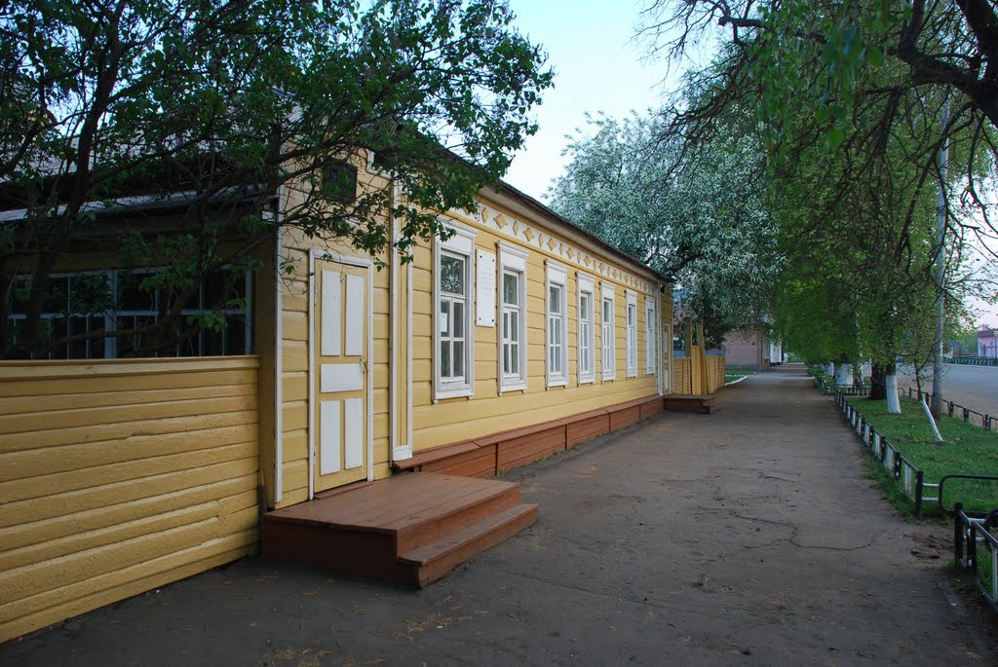

Разработала учитель-логопед
Любаева В.Г.

2017 г.

Проект для детей подготовительной логопедической группы « Белинский – город наш любимый, город наш родной»
Тип проекта
-По составу участников: детско-взрослый.
-По виду: творческо –информационный.
-По типу: познавательно-развивающий, социокультурный.
-По сроку реализации: краткосрочный (с 27 марта по 8 апреля)
Участники проекта
-Дети подготовительной логопедической группы;
-учитель-логопед;
-воспитатели;
-музыкальный руководитель;
-родители.
Социальные партнёры
-Сотрудники музея - усадьбы В.Г. Белинского;
-сотрудники городских библиотек.

Проблема. В ходе бесед выяснилось, что дети имеют поверхностные знания о родном городе, о Родине в целом. Многие родители не уделяют должного внимания проблеме патриотического воспитания дошкольников: не знакомят детей с историей, культурой и достопримечательностями родного города, названиями улиц, известными людьми своей малой Родины и т.д.. Соответственно, дети не владеют достаточной информацией.
Актуальность темы.
Не имея достаточного объёма знаний, трудно сформировать у ребёнка уважительное отношение к малой Родине. Детские воспоминания самые яркие и волнительные. Чем больше ребёнок с детства будет знать о родных местах, родном городе, тем ближе и роднее будет становиться ему Родина, Россия. Наша задача – помочь приобрести растущему человеку надежные нравственно – патриотические ориентиры. Надо научить детей любить природу родного края, его прошлое и будущее, сформировать определенные отношения к людям, населяющим город, край, страну, к моральным ценностям, традициям, обычаям, культуре своей страны. Все эти направления должны способствовать социализации личности ребенка.
«Воспитание любви к родному краю, к родной культуре, к родному городу, к родной речи – задача первостепенной важности, и нет необходимости это доказывать.
Но как воспитать эту любовь? Она начинается с малого – с любви к своей семье, к своему дому. Постоянно расширяясь, эта любовь к родному переходит в любовь к своему государству, к его истории, его прошлому и настоящему, а затем ко всему человечеству».
Академик Д. С.Лихачёв
Цель проекта.
Пополнение знаний детей о родном городе. Приобщение к истории и культуре родного города, к его достопримечательностям. Создание социокультурной среды, направленной на формирование гражданско-патриотических позиций воспитанников в процессе ознакомления с родным городом.
Задачи проекта

Коррекционно - образовальные и развивающие
-Активизация познавательной деятельности:
формирование представлений о родном городе (история возникновения, достопримечательности, известные люди, прославившие наш город);
формирование общих представлений об архитектурных сооружениях, памятниках, определяющих облик города;
пополнение знаний детей об улицах города, где находится дом, детский сад и т.д.;
пополнение знаний детей о природе родного края;
-развитие коммуникативных способностей;
-обогащение и активизация словаря детей;
-развитие связной речи детей через беседы, рассматривание иллюстраций, фотографий, картин, составление рассказов о достопримечательностях, природе, известных людях города и т.д.;
-развитие художественно-эстетического вкуса через рассматривание картин известного художника Ф.Ф. Воробьёва, рисование и т.д.;
-развитие мелкой и общей моторики;
-развитие памяти;
-развитие зрительного и слухового внимания;
-развитие мышления;
-укрепление физического здоровья детей;
-развитие связи с музеями, библиотеками.
Коррекционно - воспитательные
-Воспитание любви, уважения к родному городу, умения видеть и беречь его красоту;
-воспитание чувства гордости за своих земляков, прославивших родной край.
Практические задачи
-Повышение интереса к изучению истории, природы, культуры малой Родины;
-создание альбома «Наш город Белинский»;
-организация встречи с известными людьми города Белинского;
-оформление папок-передвижек, информационных стендов по теме.

Условия реализации проекта
- Интерес детей и родителей;
- методические разработки;
- взаимодействие со специалистами;
-взаимодействие с сотрудниками музея В.Г. Белинского, библиотек.
Обеспечение: материально - техническое, учебно – методическое, художественная литература, дидактические игры, фотоматериал, материал музея – усадьбы В.Г. Белинского, городских библиотек, информационно - коммуникативные технологии, здоровьесберегающие технологии.
Ожидаемые результаты.
Проект «Белинский – город наш любимый, город наш родной» способствует
- Обогащению и систематизации знаний детей о родном городе; -формированию устойчивого познавательного интереса к изучению данной проблемы;
- участию семей воспитанников в учебно-воспитательном процессе; -воспитанию патриотизма, уважительного отношения к людям, прославившим наш город; -совершенствованию речевого развития; -развитию творческих способностей; -развитию коммуникативных навыков; -пополнению знаний детей о В.Г. Белинском, чьё имя носит наш город; -пополнению знаний о людях, прославивших наш край;
- повышению детской, родительской и педагогической компетентности в вопросах истории, культуры города Белинский, формированию заботливого отношение к родному городу.
Продукт проектной деятельности.
-Альбом «Наш город Белинский»
-Выставка рисунков «Удивительное рядом (по следам экскурсий)»
-Викторина «Знаешь ли ты свой родной город?»
-Фотовыставка «Познаём свой край родной».

Этапы реализации проекта
Образовательная область |  | Формы работы | Сроки |  | Участники
Подготовительный этап
 |  | Постановка цели, определение форм работы.  Составление плана деятельности.  Сбор информации, материала о родном городе, об известных людях города (фотоматериалы, картины, стихи, песни, рассказы, иллюстрации).  Создание развивающей среды.  Подбор игр и оборудования.  Оформление книжного уголка. | Март |  | Педагоги  Педагоги, родители, сотрудники музея, библиотек.  Педагоги
Основной этап
Познаватель-ное развитие | Познавательные беседы «История возникновения города», «В.Г. Белинский. Кто он?», «Знаете ли вы, почему Белинский так назвали?», «Земляки, прославившие наш город», «История названий улиц города».  Экскурсия в музей - усадьбу В.Г. Белинского.  Экскурсия по улицам и памятным местам города.  Целевая экскурсия в парк. |  | Март  Март  Апрель  Март |  | Дети, сотрудники музея, педагоги  Дети, педагоги, сотрудники музея  Дети, педагоги, родители, сотрудник музея  Дети, педагоги
Речевое развитие | Рассматривание иллюстраций, фотографий, открыток с видами города, природы.  Отгадывание и толкование загадок.  Составление рассказов «Мой дом, моя улица», «Мой любимый детский сад», «Моё любимое место отдыха – парк», «Город, в котором я живу», «Природа родного края».  Составление загадок- описаний о достопримечательностях города.  Интегрированная образовательная деятель-ность «Наш город».  Заучивание стихов, пословиц и поговорок о Родине.  Чтение рассказов по теме с последующим обсуждением. |  | Март - апрель  Март  Март - апрель  Март |  | Дети, педагоги  Дети,  учитель-лого-пед, воспитатали  Дети, учитель-логопед  Дети, педагоги, родители
Социально-коммуникативное развитие | Дидактические игры: «Назови, какой, какая, какие?», «Угадай, что это?», «Сложи картинку», «Скажи наоборот», «Что лишнее и почему?», «Как машине проехать к дому? (лабиринт)», «Что спрятано на картинке?», «Сколько их?», «В нашем городе», «Распутай предложение», «Найди отличия», «Четвёртый лишний», «Продолжи предложение», «Подбери нужное слово», «Кто больше знает улиц в нашем городе?», «Лабиринт».  Сюжетно-ролевые игры: «Путешествие по городу Белинский», «Больница», «Библиотека», «Музей».  Проблемная ситуация «Если ты потерялся в городе, что делать?»  Трудовой десант на территории детского сада  Презентация «Наш город»  Презентация «День города».  Встреча с Заслуженным работником культуры РФ, Почётным гражданином города - художником Ф.Ф. Воробьёвым. |  | Март-апрель  Март - апрель  Апрель |  | Дети, педагоги, родители  Дети,  воспитатели  Дети, педагоги  Учитель-логопед  Дети, педагоги, родители, Ф.Ф. Воробьёв.
Физическое развитие | Самомассаж кистей и пальцев рук «Дома нашего города».  Пальчиковая гимнастика «Люблю по улицам гулять», «Дом»  «Мы по городу шагаем» (развитие общей моторики)  Упражнение для самомассажа стоп «Пройди по мостику».  Песочная терапия «Сказочный парк». |  | Март - апрель |  | Учитель-логопед, воспитатели, дети
Художественно-эстетическое развитие | Посещение выставки местного художника Ф.Ф. Воробьёва.  Гимн города (слушание)  Разучивание татарских, мордовских, русских народных танцев, песен, хороводов, игра на музыкальных инструментах.  Рисование «Дом, в котором я живу», «В парке», «Мой любимый город».  Раскрашивание картинок с видами города.  Аппликация «Улицы нашего города».  Конструирование «Мост через речку Чембар», бассейн «Мечта».  Лепка «Флаг родного города» |  | Апрель  Март  Март-апрель  Март |  | Дети, воспитатели, учитель-логопед  Дети, музыкальный руководитель.  Дети, воспитатели.  Дети, воспиатели.
Заключительный этап
ХЭР  СКР  РР | Выставка рисунков «Удивительное рядом» (по следам экскурсий).  Создание альбома «Город Белинский»  Викторина «Знаешь ли ты свой город?» |  |  | Апрель  Апрель  Апрель |  | Дети, родители  Дети, родители, воспитатели, учитель-логопед  Дети, педагоги

